化學組/徵求領用設備一個
徵求領用-液態氮容器1個（財產編號等明細詳如附件），前徵求領用設備，已無真空度且逾使用年限失原有效能。

設備財產編號110-3100802-0180-0000010液態氮容器1個，經長期使用已經老舊，已無真空度且逾使用年限失原有效能。
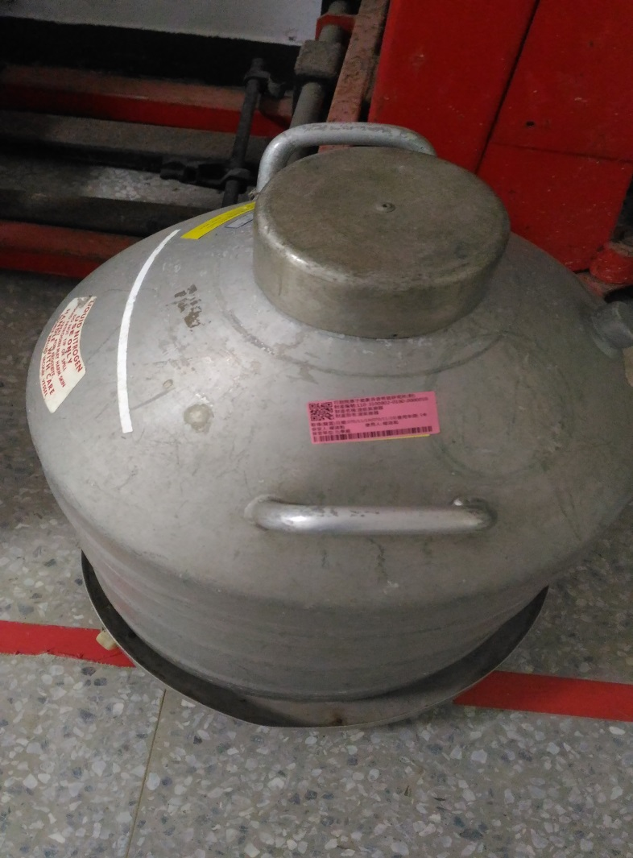

若有需求單位，請電洽化學組楊清和（分機：5391）

公告期間：108年5月22日起至6月22日止。若無領用，將於公告30天後逕行辦理報廢報廢。

